 | ГИМС МЧС России по Тверской области напоминает!
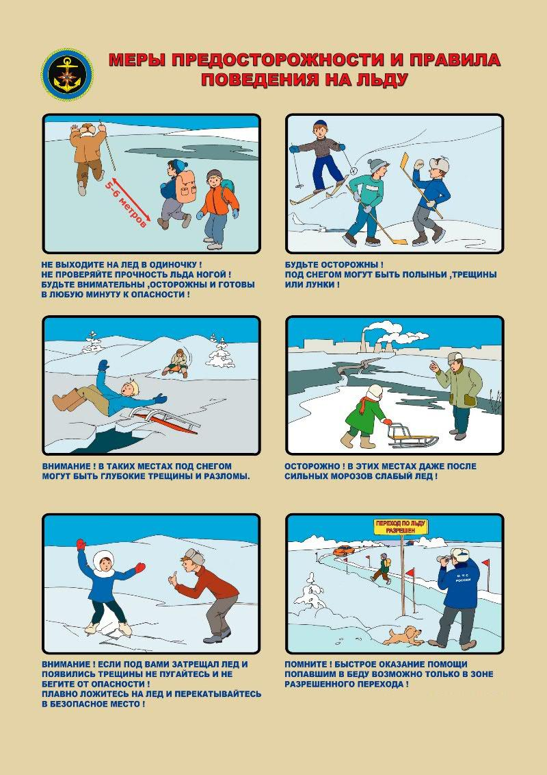

ГИМС МЧС России по Тверской области напоминает!
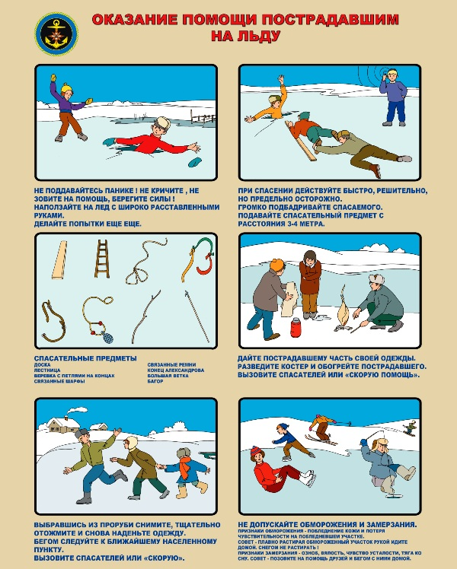
ГИМС МЧС России по Тверской области предупреждает!
Пребывание более 20 минут в воде при температуре +5⁰С опасно для жизни! Ребенок в холодной воде через 15-20 минут теряет сознание и может погибнуть.
Если пострадавший в сознании (легкая форма гипотермии), его необходимо переодеть в сухую одежду и дать горячего и сладкого питья.
Если пострадавший без сознания (тяжелая форма гипотермии), необходимо:
– поместить его в теплое помещение;
– сменить одежду на сухую, стараясь не тревожить пострадавшего;
– положить пострадавшего на твердую ровную поверхность лицом вверх;
– при необходимости сделать искусственное дыхание;
– согреть пострадавшего, прикладывая к голове, шее, груди и животу полотенца, предварительно опущенные в горячую воду (70°С) или согревать пострадавшего теплом своего тела, плотно к нему прижимаясь (оба должны быть закутаны в одеяло).
Запрещается давать пострадавшему спиртное, массировать или растирать его, помещать пострадавшего в горячую воду или согревать конечности.
После оказания доврачебной помощи пострадавшего необходимо срочно доставить в ближайшее лечебное учреждение.

ГИМС МЧС России по Тверской области предупреждает!
Родители, не оставляйте детей без присмотра!
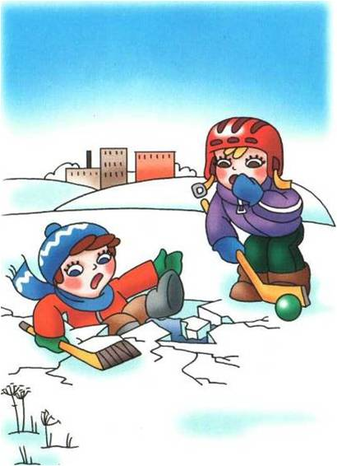

ГИМС МЧС России по Тверской области предупреждает!
Опасно кататься на коньках на льду водных объектов вне площадок, отвечающих следующим требованиям:
1. Площадка расположена в месте с наименьшей глубиной, слабым течением и при отсутствии поблизости выхода грунтовых вод.
2. Площадка имеет ровную, гладкую поверхность.
3. Толщина льда составляет не менее 25 см.

ГИМС МЧС России по Тверской области предупреждает!
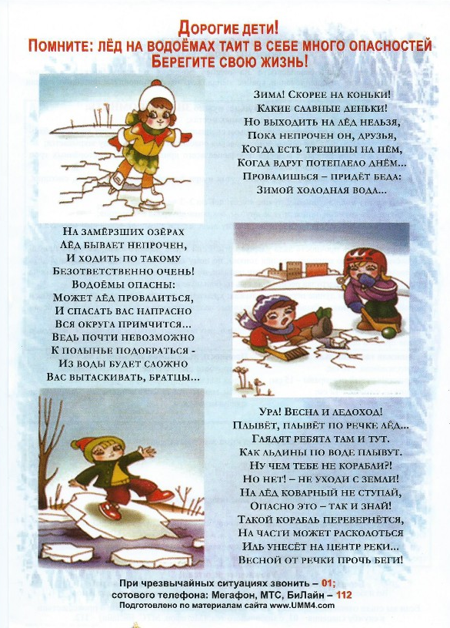

ГИМС МЧС России по Тверской области предупреждает!
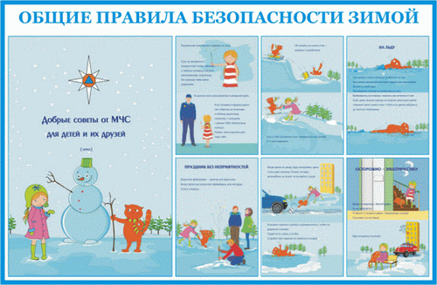

ГИМС МЧС России по Тверской области предупреждает!
